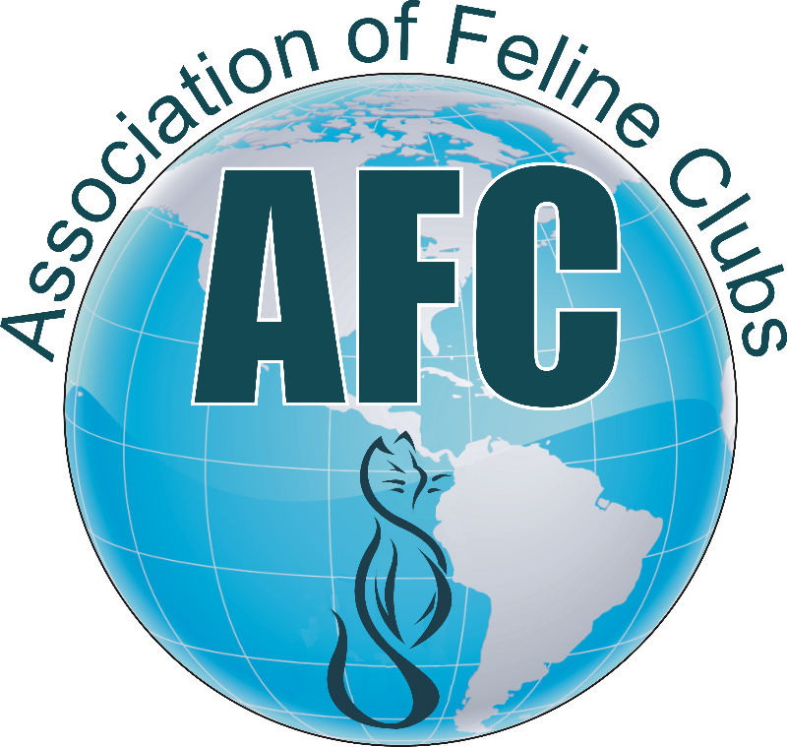

ЗАЯВОЧНЫЙ ЛИСТ
На участие в выставке
«Осенний вальс»
15 сентября г. Волгоград
Организатор КЛК «Менуэт»
Группа
Порода | Словами
Окрас | Словами | Код
Выставочный класс | число оценок
Номер родословной
Пол | Кличка | Дата рождения
Отец | Кличка | Код окраса
Мать | Кличка | Код окраса
Данные владельца | ФИО | Телефон, E-mail.
Клуб, город

